##### MISA CON NENOS

##### 10 de outubro de 2021

##### Ordinario 28º-B

Evanxeo de **Marcos**  ***10, 17-30:***

*“Vai e vende o que tes e sígueme”.*

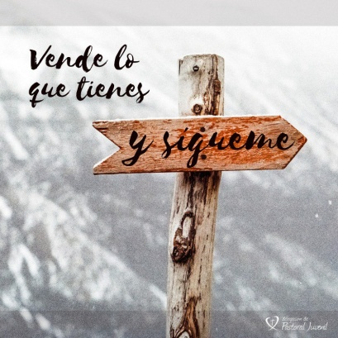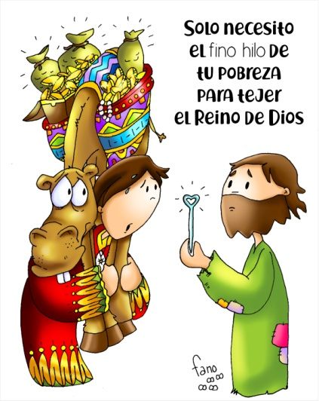

1. **ACOLLIDA**

Monitor:

Amigos e amigas:

Benvidos á celebración da Eucaristía no día do Señor, domingo 28 do tempo ordinario.

Xesús invítanos a seguilo, aínda que resulte custoso levar adiante a invitación que nos fai.

Pídenos que a nosa vida sexa compartir, non acaparar, baleirarnos das nosas riquezas para que o noso único tesouro sexa Deus e así obteñamos un valioso tesouro no ceo. Imos intentar vivir esta mensaxe esta semana.

SAÚDO do sacerdote:

No nome... *O Señor Xesús, que nos mira con agarimo e invítanos a seguilo estea con todos vós.*

1. [](https://previews.123rf.com/images/izakowski/izakowski1405/izakowski140500114/28459070-ejemplo-de-la-historieta-de-la-escuela-primaria-niño-estudiante-con-mochila.jpg)**ACTO PENITENCIAL**

**Sacerdote:** *Pedimos perdón polos pecados persoais e familiares:*

- **Pai-nai:** Ti, Señor, que nos invitas a seguirte. Señor, ten piedade de nós.

- **Neno-nena:** Ti, Señor, que nos prometes un tesouro no ceo se non nos agarramos aos tesouros da terra. Cristo, ten piedade de nós.

- **Catequista:** Ti, Señor, que queres enriquecernos e traernos a salvación e a felicidade. Señor, ten piedade de nós.

**Sacerdote:** *Deus todopoderoso teña misericordia de nós…*

**PALABRA DE D*EU*S**

**MONICIÓN ÁS LECTURAS**

O libro da Sabedoría dinos que é mellor ser sabio que ter moitas riquezas. Deste xeito prepáranos para o relato do novo rico do evanxeo que preferiu quedar coas riquezas e perdeu o tesouro que é Deus, o único que nos dá a felicidade.

A carta aos Hebreos axúdanos a valorar a Palabra de Deus porque nos ensina a elixir ben e xulgar as intencións do corazón.

**LECTURAS**

*SABEDORÍA 7,7-11: Ao lado da sabedoría en nada tiven a riqueza.*

Supliquei e foime dada a prudencia, invoquei e veu a min **o espírito de sabedoría. Preferina a cetros e tronos** e ao seu lado en nada tiven a riqueza. Non a equiparei á pedra máis preciosa, porque todo o ouro ante ela é un pouco de area e xunto a ela a prata é como o barro.

Quíxena máis que á saúde e a beleza e preferina á mesma luz, porque o seu resplandor non ten ocaso. Con ela viñéronme todos os bens xuntos, ten nas súas mans riquezas incontables. Palabra do Señor.

***Palabra do Señor.***

**SALMO89**

**R/. Sácianos da túa misericordia, Señor, e estaremos alegres.**

**HEBREOS 4,12-13:** *A palabra de Deus xulga os desexos*

*e intencións do corazón.*

**MARCOS 10, 17-27 *(forma breve): Vende o que tes e sígueme.***

|  |
| --- |
| **Narrador:** Naquel tempo, cando saía Xesús ao camiño, achegóuselle un correndo, axeonllouse ante el e preguntoulle:  **Mozo rico:** *-«Mestre bo, que farei para herdar* ***a vida eterna?***».  **Narrador:** Xesús contestoulle:  **Xesús:** *-«Por que me chamas bo? Non hai ninguén bo máis que Deus. Xa sabes os mandamentos: non matarás, non cometerás adulterio, non roubarás, non darás falso testemuño, non estafarás, honra a teu pai e a túa nai».*  **Narrador:** El replicou:  **Mozo rico:** *-«Mestre, todo iso cumprino desde a miña mocidade».*  **Narrador:** Xesús fitouno cunha mirada chea de agarimo, e díxolle:  **Xesús:** ***-«Unha cousa che falta: anda, vende o que tes,*** *dáo aos pobres,* ***así terás un tesouro*** *no ceo, e* ***logo ven e sígueme».***  **Narrador:** A estas palabras, el engurrou o cello e marchouse triste porque era moi rico. Xesús, mirando ao redor, díxolles aos seus discípulos:  **Xesús:** *-«Que difícil lles serás entrar no reino de Deus aos que teñen riquezas!».*  **Narrador:** Os discípulos quedaron sorprendidos destas palabras. Pero Xesús engadiu:  **Xesús:** *- «Fillos, que difícil é entrar no reino de Deus!* ***Máis fácil lle é a un camelo*** *pasar polo ollo dunha agulla, que a un rico entrar no reino de Deus».*  **Narrador:** Eles espantáronse e comentaban:  **Apóstolos:** *-«Entón, quen pode salvarse?».*  **Narrador:** Xesús quedou mirando e díxolles:  **Xesús:** *-«É imposible para os homes, non para Deus. Deus pódeo todo».*    Palabra do Señor.  ***(Narrador- Mozo rico*** *–* ***Xesús -Apóstolos)*** |

1. **ORACIÓN DA COMUNIDADE**

*Sacerdote: Presentemos ao Señor todas as nosas súplicas con toda a fe e con toda confianza dicindo:*

***-Que ti, Señor, sexas a nosa riqueza.***

1. Polo Sínodo dos mozos que se está celebrando en Roma. ***Oremos.***

2.- Polos enfermos e os que sofren para que o Señor os encha da súa graza nas dificultades. ***Oremos.***

3. Polos que nos dicimos cristiáns para que acollamos a invitación de Xesús a seguilo sabendo que el é o verdadeiro tesouro. ***Oremos.***

4.- Polos misioneiros para que aviven en nós o compromiso misioneiro. ***Oremos.***

5.- Polos que acaparamos posesións, para que descubramos que a verdadeira grandeza está en compartir e ter a Deus no corazón. ***Oremos.***

6.- Por nós para que aprendamos que é mellor ser boas persoas que ter moitas cousas. ***Oremos.***

7.- Polos que nos reunimos cada domingo, polos anciáns, polas familias con problemas. ***Oremos.***

 *Sacerdote:* ***Pai, escoita as pregarias que che presentamos e derrama sobre nós o Espírito que nos encha de sabedoría. Por XCNS.***

1. **PROCESIÓN DE OFRENDAS**

* **UN CARTEL DO SÍNODO DA IGREXA UNIVERSAL:**

Señor, queremos unirnos ao sínodo universal que se abre nas nosas catedrais o vindeiro domingo. Queremos construír xuntos unha igrexa sinodal, que soñemos xuntos a igrexa de Xesús que os tempos actuais necesitan.

**-UN COFRE CON MOEDAS OU BILLETES:**

Con este cofre cheo de moedas (ou billetes) queremos representar un dos grandes males do mundo, o egoísmo. Que sempre sexamos conscientes de que a riqueza é mala compañía para entrar no ceo, pois a auténtica riqueza é ter a Cristo no corazón, e de aí nacen todas as outras.

**-PAN E VIÑO:**

Co pan e o viño traemos ata o altar a xenerosidade de tantos homes e mulleres no mundo que nos van dando o que teñen. E que nunca nos falte Deus no altar e menos nos nosos corazóns.

[](https://www.google.es/url?sa=i&rct=j&q=&esrc=s&source=images&cd=&cad=rja&uact=8&ved=2ahUKEwihhOWbhfzdAhUpx4UKHRvvDQkQjRx6BAgBEAU&url=https://www.imageneseducativas.com/las-mejores-cosas-la-vida-gratis/las-mejores-cosas-de-la-vida-son-gratis/&psig=AOvVaw0JFencsIEl3MU_Ua7hvTR3&ust=1539266623829134)

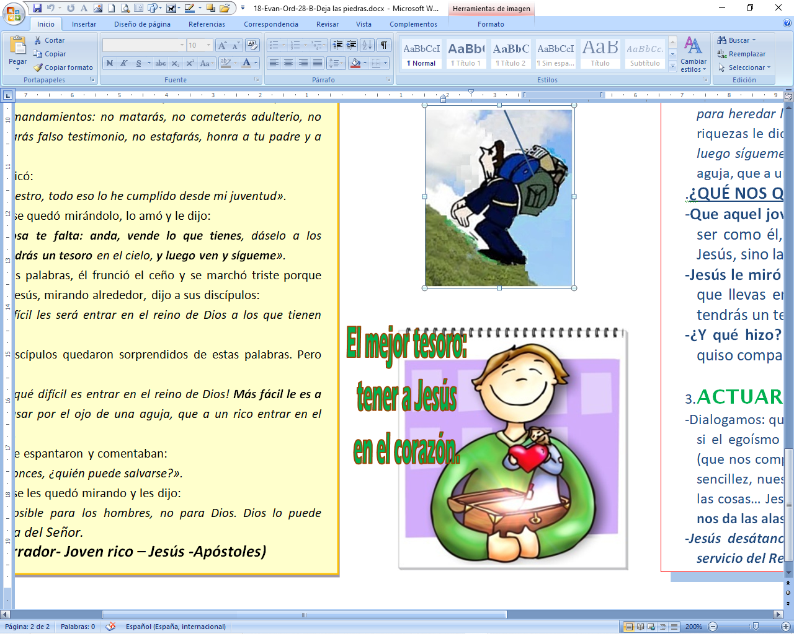

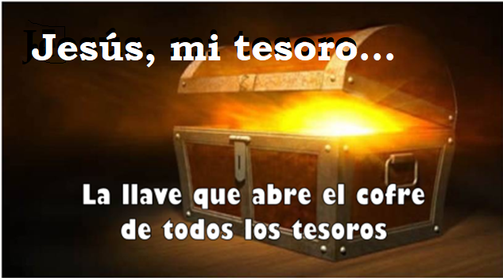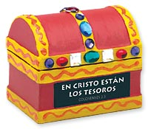[](http://1.bp.blogspot.com/-w-tnlvjs9GE/VhjhY2BazCI/AAAAAAAAGCc/0uMgoPvs0Vg/s1600/camello-ojo-aguja.jpg)

1. **ACCIÓN DE GRAZAS**

**-Gracias, Xesús, porque nos miras con agarimo e enches a nosa vida de ledicia e confianza.**

**-Grazas, Xesús, porque nos ensinas que é máis importante ser boas persoas que ter moitas cousas.**

**-Grazas, Xesús, porque aínda que deixemos cousas, ti es o noso tesouro, o máis importante.**

**-Grazas, Xesús, porque quixeches que a túa nai, María, fose tamén a nosa.  
-Grazas, Xesús polo agasallo da túa amizade incondicional.**

**-Grazas, Xesús, polos misioneiros aos que en outubro sempre recordamos.  
-Xesús, quero seguirte sempre, que non me cargue de pedras, que non me apegue a nada, dáme só ás para amar a todos.**

1. **SUXESTIÓNS:**

Poderíase preparar unha pedra pequena para cada neno e dámosllas a medida que entren no templo.

Preparamos tamén unha papeleira. Esa pedra representan as cousas que temos que quitar do noso corazón para ser amigos e seguidores de Xesús.

Na poscomuñón poderíase pasar a tirar as pedras á papeleira mentres alguén le: *“Temos na nosa man unha pequena pedra que representa aquilo que nos impide ser amigos e seguidores teus, Xesús. Como signo do noso desexo de quererte cada día máis, tiramos a pedra á papeleira”.*

**ORACIÓN DE GRAZAS**



“A CATEQUESE COMEZA NA CASA…

E CONTINÚA NA PARROQUIA”.

Xesús, es a miña riqueza

Xesús, Xesús, Xesús, ti es a miña riqueza, nada do mundo vale o que ti vales.

O diñeiro dá benestar, pero Ti pódesme dar Vida Eterna.

O diñeiro axuda á felicidade, pero Ti es a FELICIDADE VERDADEIRA.

A riqueza é aparencia, pero Ti, Xesús, es profundidade.

A riqueza distancia as persoas, pero Ti, Señor, únelas.

Por iso, Señor, porque Ti es a miña riqueza, que nunca te perda, que nunca me separe de Ti, que nunca te venda por nada, que sempre vivas en min, para que un día me leves ao ceo.

Que Ti, Xesús, sexas a miña riqueza, que baleire as miñas mans para encherme de ti.

Xesús, Ti dásme ás para amar e darme aos demais.

Así terei un tesouro no ceo.

**Te lo pedimos con María, reina de las Misiones. Amén.**